Давликеевский детский сад.

Первый Давликеевский детский сад был основан в 1942 году, который был на обеспечении колхоза имени «Горбунова». Этот детский сад долго не работал, так как в годы Великой Отечественной войны содержание сада было трудным.
Согласно архиву Бишевского сельского совета Давликеевский детский сад заново основался в 1955 году. Первой заведующей детского сада была Гатауллина Суфия, а воспитателем этого сада была Хисамова Назира Калимулловна. По рассказам дочери Суфии и детей, которые посещали детский сад в те годы она была очень эрудированной, талантливой, способной заведующей. Она хорошо играла на гармони. По словам родителей тех лет она много сил вкладывала для развития детей. В те годы районные семинары проходили в Давликеевском детском саде. Многие сады Апастовского района обменивались опытом с Давликеевским детским садом. В 1950 годы численность детей было 40, работали в две группы. В 1970 – 1980 годы детей было 30. А в 1980 - 1990 годы было 25-20 детей. С 2000 года 10-15 детей. С 1955 года по нынешнее время заведующих работали – 10, воспитателей -12.

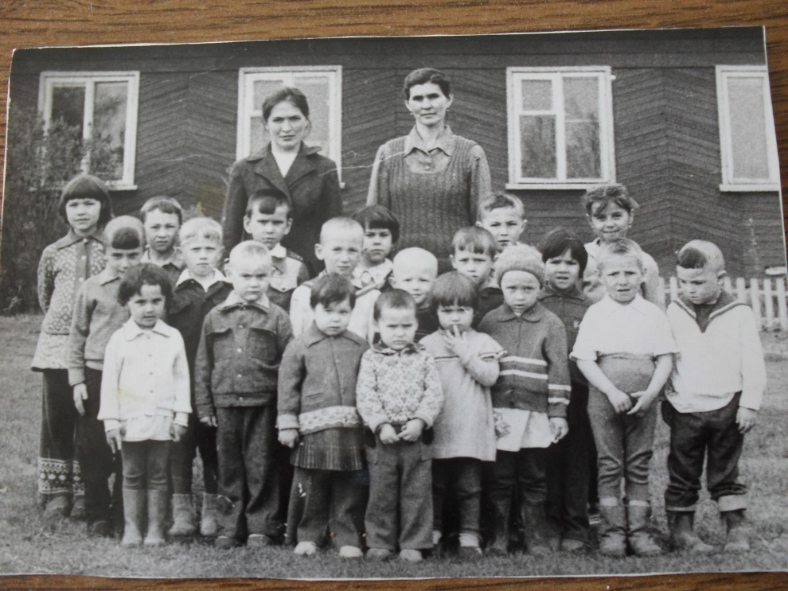

1980 годы

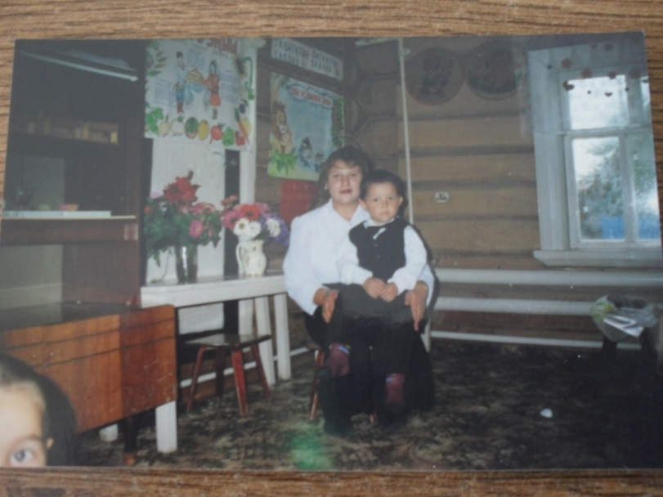
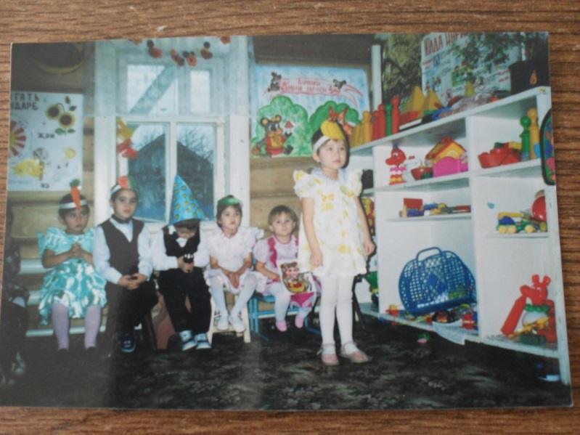

2000 годы

В 2002 году построено новое комплексное двух этажное здание (совместно со школой). В детском саду воспитываются дети от 1,5 до 7 лет.
Количество групп – одна разновозрастная группа.
В МДОУ имеется: групповая комната, спальная, туалет.

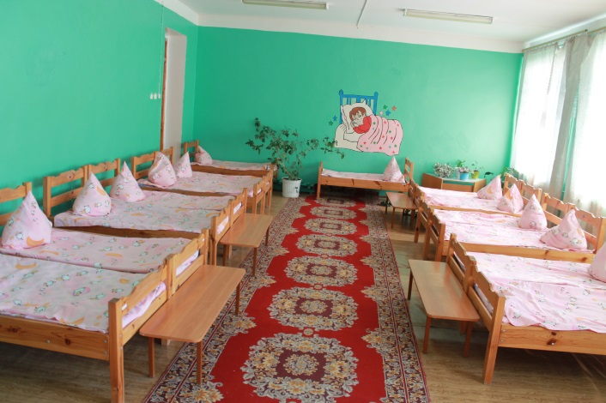
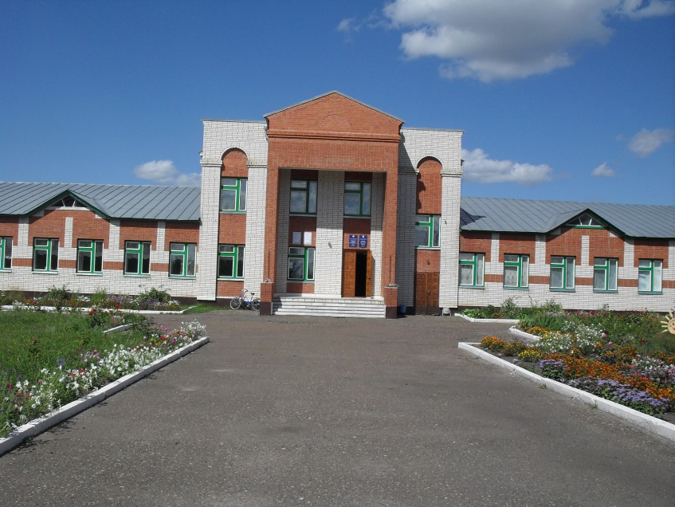

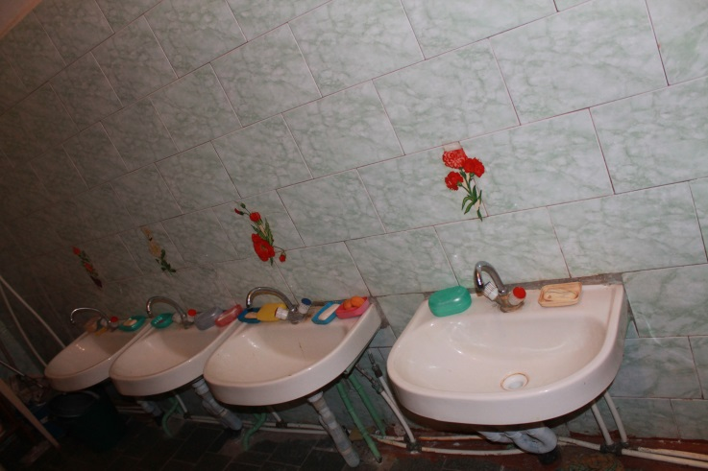

Основная задача дошкольного учреждения – охрана и укрепление здоровья дошкольников, совершенствование их физического развития, повышение сопротивляемости и защитных свойств организма, улучшение физической и умственной работоспособности. построение работы ДОУ в соответствии с ФГОС, создание благоприятных условий для полноценного проживания ребенком дошкольного детства, формирования основ базовой культуры личности, всестороннее развитие психических и физических качеств в соответствии с возрастными и индивидуальными особенностями, подготовка ребенка к жизни в современном обществе.
